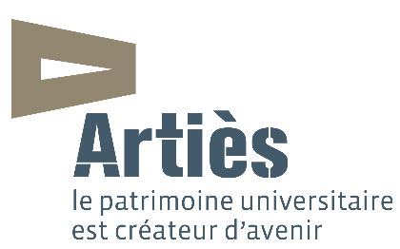
Intervenants Séminaire de Lyon – Novembre 2017
Présentation Plan Bâtiment Durable
Marie Gracia
Chargée de mission
Plan Bâtiment Durable
DGALN-MTES/MCT
marie.gracia@developpement-durable.gouv.fr
01 40 81 92 09 – 06 65 08 75 39

Animation et restitution - Atelier 1
Corinne Lapras
Corpoé L'esprit pionnier
42 Boulevard des Brotteaux
69006 Lyon
Mobile : + 33 (0) 619 588 550
Corinne.lapras@corpoe.com
corinne.lapras@wanadoo.fr
www.corpoe.com
skype : corpoe69

Expertise Maintenance - Atelier 3
Nils Vautey
Consultant associé
Quadrim
33, Rue Etienne Richerand
69 003 LYON
Tél. : 04 37 43 10 37
Mobile : 06 82 36 64 65
n.vautey@quadrim.com
www.quadrim.com
Présentation évaluation socio-économique

Julie de Brux
CITIZING
174 boulevard Haussmann
75008 Paris
citizing-consulting.com
+33 (0)7.78.19.07.36
julie.debrux@citizing-consulting.com

